PETEK, 27. 3. 2020
Se še spomniš Pikinega festivala septembra v Velenju?  Obiskali smo številne ustvarjalne delavnice in si ogledali  predstavo, na koncu pa je bilo največje veselje – nakupovanje. | 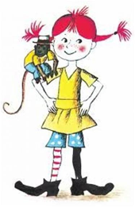

3. TEHNIŠKI DAN: Pikine delavnice
Preberi, da se spomniš Pike Nogavičke.
Pika je nenavadna deklica. Preseli se v vilo Čira čara, družbo ji delata opica gospod Ficko in njen konj, ki si ga za šalo zavihti čez rame. Živi sama, saj je oče kapitan Nogavička izgubljen nekje na morju, mama pa je v nebesih. Sosedova otroka Tomaž in Anica sta nad Piko navdušena, odrasle pa Pikina drugačnost moti. Odločijo se, da bodo Piko namestili v otroško zavetišče. Seveda se navihana Pika s tem ne strinja in odraslim povzroči številne preglavice.
Pika živi po lastnih pravilih, ne uboga, ne uklanja se svetu odraslih, ne sprejema njihovi pravil. Sveta odraslih ne jemlje kot samoumevnega, ampak vedno zahteva pojasnila. Zato je za odrasle moteča. Je svobodna, odraža vse otroške želje, poštena in pravična ter to zahteva tudi od odraslih. S svojo neposrednostjo, trmo, neugnanostjo in pozitivnostjo prisili odrasle, da se začnejo do otrok obnašati drugače.
Staršem povej, zakaj je pomembno, da se držimo pravil. Kakšno je tvoje sporočilo Piki?

Danes ustvarjaš doma.
Izdelaj dva izdelka, če ne bo šlo, pa vsaj enega.
Uporabiš lahko tulec toaletnega papirja, gumbe, kamne, palice, les …
Imaš nekaj primerov, vendar lahko ti narediš izdelke po svoji zamisli. Delaj iz materialov, ki jih imaš doma.
Če želiš, lahko tudi zvezek SPO Piko narišeš.
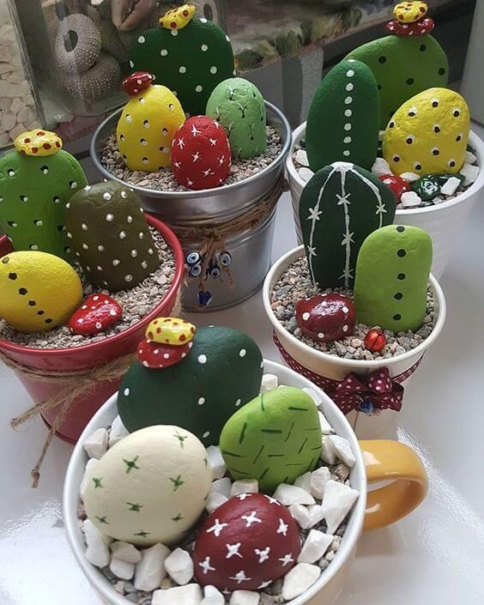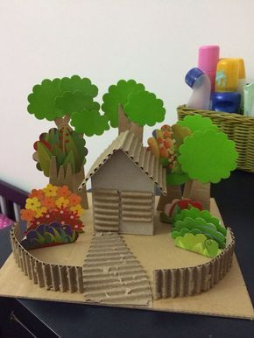
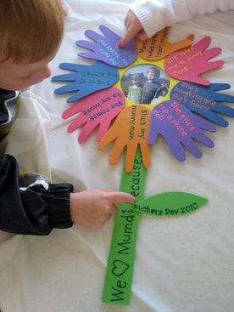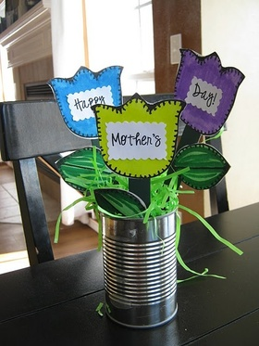

ŽELIM TI VELIKO USTVARJALNOSTI!

